**2. Mô hình hóa chức năng nghiệp vụ của hệ thống tổ chức**

2.4 Mô tả các trường hợp nghiệp vụ bằng bảng mô tả (theo template)

2.4.4 Mượn sách

*Mô tả cho use case mươn sách*

|  |  |
| --- | --- |
| **Tên use case** | **Mượn sách về nhà** |
| **Mô tả** | * Use case xảy ra khi đọc giả trả mượn sách về nhà |
| **Tiền điều kiện** | * Đã có thẻ thư viện |
| **Dòng cơ bản** | 1. Thủ thư kiểm tra thẻ thư viện 2. Hệ thống tự động truy xuất thông tin đọc giả và tình trạng thẻ 3. Thủ thư tra mã ISBN, xem sách có thể cho mượn 4. Thủ thư cho đọc giả mượn sách |
| **Dòng phụ** | <none> |
| **Dòng thay thế** | A2: Nếu thống xác nhận thẻ không hợp lệ thì không được mượn  A3: Nếu sách không thể cho mượn thì thủ thư không cho mượn sách |

|  |  |
| --- | --- |
| **Tên use case** | **Mượn sách đọc tại chổ** |
| **Mô tả** | * Use case xảy ra khi đọc giả trả mượn sách tại chổ |
| **Tiền điều kiện** | * Ở phòng lưu hành (cơ sở chính) |
| **Dòng cơ bản** | * Đọc giả lấy sách đọc tự nhiên, không cần làm thủ tục |
| **Dòng phụ** | <none> |
| **Dòng thay thế** | <none> |

|  |  |
| --- | --- |
| **Tên use case** | **Mượn sách đọc tại chổ** |
| **Mô tả** | * Use case xảy ra khi đọc giả trả mượn sách tại chổ |
| **Tiền điều kiện** | * Ở cơ sở Linh Trung - Thủ Đức |
| **Dòng cơ bản** | 1. Đọc giả lấy sách đọc tự nhiên nếu đọc tại chổ |
| **Dòng phụ** | 1. Nếu đem sách ra ngoài không làm thủ tục sẽ bị xử phạt |
| **Dòng thay thế** | A1. Nếu mang qua phòng tự học thì làm thủ tục như mượn sách về nhà |

2.5.4 Mượn sách (Ac)tivity Diagram

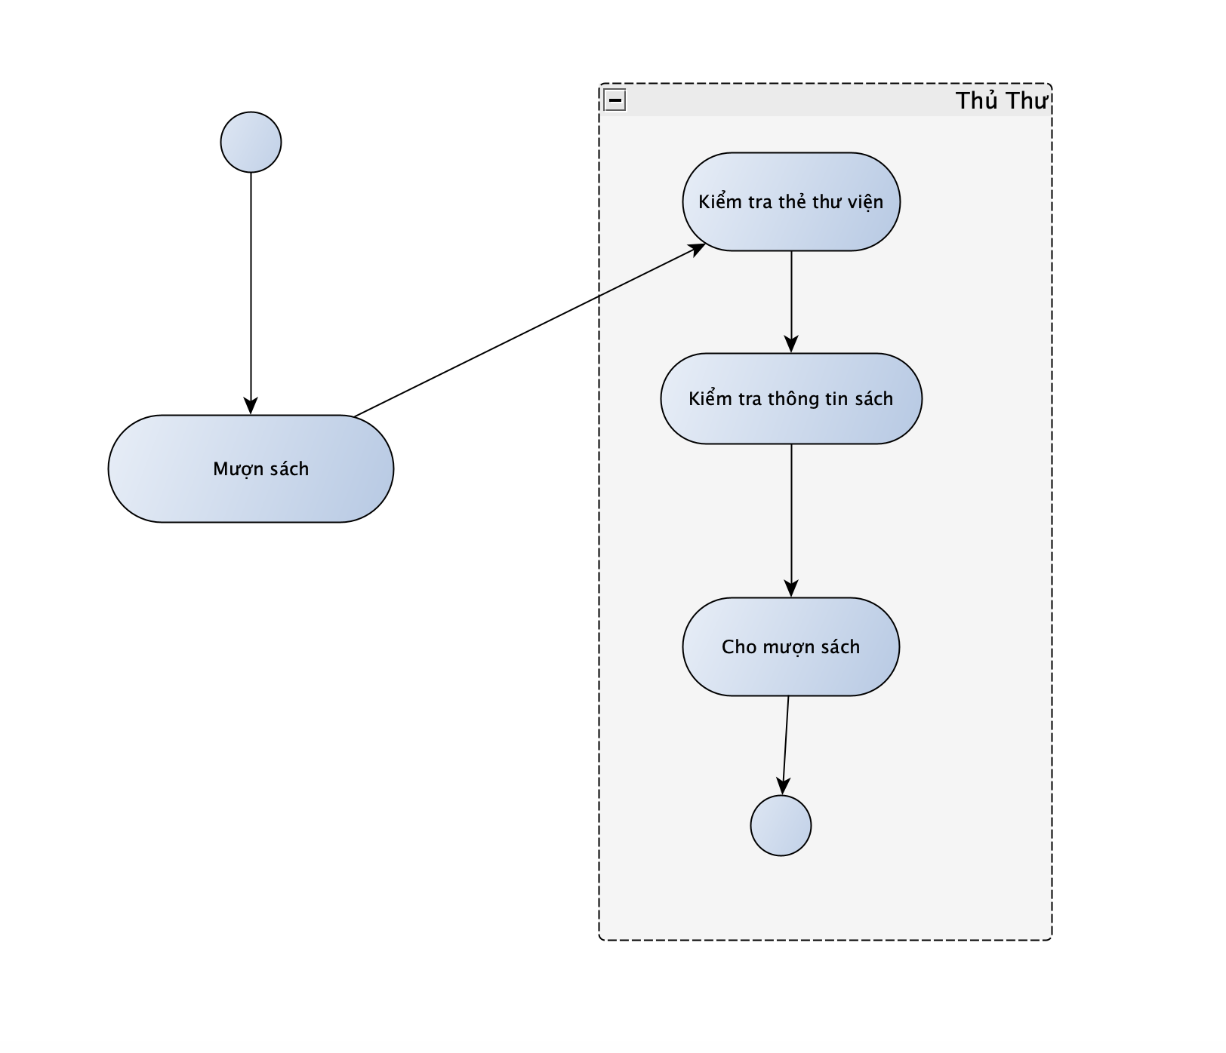

3.4 Mượn sách

